Федеральное государственное автономное образовательное учреждение высшего образования «Национальный исследовательский университет ИТМО»

Факультет программной инженерии и компьютерной техники

**Отчет**

По лабораторной работа № 1 по дисциплине “Программирование”

Вариант № 21103

Студент:

Мирзаитов Тимур

Группа P3112

Преподаватель:

Харитонова Анастасия Евгеньевна

Санкт-Петербург 2023

Оглавление

Задание 2

Выполнение 2

Результат выполнения 4

Заключение 4

# Задание

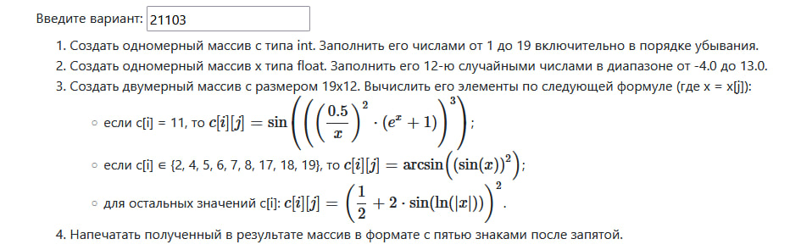

Вариант ЛР

# Выполнение

import java.util.Random;

public class Lab

{

    static final short lengthOfFirstArray = 19, lengthOfSecondArray = 12, secondArrayMinValue = -4, secondArrayMaxValue = 13;

    static int[] c1 = new int[lengthOfFirstArray];

    static float[] x = new float[lengthOfSecondArray];

    static double[][] c2 = new double[lengthOfFirstArray][lengthOfSecondArray];

    static Random rand = new Random();

    public static void main(String[] args)

    {

        for(int i = 0; i<lengthOfFirstArray; i++)

        {

            c1[i] = lengthOfFirstArray-i;

        }

        for(int i = 0; i<lengthOfSecondArray; i++ )

        {

            x[i] = rand.nextFloat(secondArrayMaxValue - secondArrayMinValue) + secondArrayMinValue;

        }

        for(int i = 0; i<lengthOfFirstArray; i++)

        {

            for(int j=0; j<lengthOfSecondArray; j++)

            {

                float tmp_x = x[j];

                switch(c1[i])

                {

                    case 11:

                        c2[i][j] = Math.sin(Math.pow((Math.pow(0.5/tmp_x ,2)*(Math.exp(tmp_x)+1)), 3));

                        break;

                    case 2, 4, 5, 6, 7, 8, 17, 18, 19:

                        c2[i][j] = Math.asin(Math.pow(Math.sin(tmp_x), 2));

                        break;

                    default:

                        c2[i][j] = Math.pow(0.5 + 2*Math.sin(Math.log(Math.abs(tmp_x))), 2);

                }

                if(c1[i] == 11)

                {

                    c2[i][j] = Math.sin(Math.pow((Math.pow(0.5/tmp_x ,2)*(Math.exp(tmp_x)+1)), 3));

                }

            }

        }

        for(int i = 0; i < lengthOfFirstArray; i++)

        {

            for(int j = 0; j<lengthOfSecondArray; j++)

            {

                System.out.printf("%.5f ", c2[i][j]);

            }

            System.out.print('\n');

        }

    }

}

# Результат выполнения

0,71695 0,28498 0,01315 0,13377 0,29259 0,23796 0,70279 0,12838 0,00650 0,09848 1,29634 0,00196

0,71695 0,28498 0,01315 0,13377 0,29259 0,23796 0,70279 0,12838 0,00650 0,09848 1,29634 0,00196

0,71695 0,28498 0,01315 0,13377 0,29259 0,23796 0,70279 0,12838 0,00650 0,09848 1,29634 0,00196

0,15002 5,65093 5,52113 4,84948 4,50216 5,87602 3,13173 6,03818 5,48301 1,74119 2,48571 0,20158

0,15002 5,65093 5,52113 4,84948 4,50216 5,87602 3,13173 6,03818 5,48301 1,74119 2,48571 0,20158

0,15002 5,65093 5,52113 4,84948 4,50216 5,87602 3,13173 6,03818 5,48301 1,74119 2,48571 0,20158

0,15002 5,65093 5,52113 4,84948 4,50216 5,87602 3,13173 6,03818 5,48301 1,74119 2,48571 0,20158

0,15002 5,65093 5,52113 4,84948 4,50216 5,87602 3,13173 6,03818 5,48301 1,74119 2,48571 0,20158

0,05864 -0,20811 0,00001 0,16765 0,00007 0,39467 -0,30979 -0,05166 0,24524 -0,88683 0,16469 -0,98399

0,15002 5,65093 5,52113 4,84948 4,50216 5,87602 3,13173 6,03818 5,48301 1,74119 2,48571 0,20158

0,15002 5,65093 5,52113 4,84948 4,50216 5,87602 3,13173 6,03818 5,48301 1,74119 2,48571 0,20158

0,71695 0,28498 0,01315 0,13377 0,29259 0,23796 0,70279 0,12838 0,00650 0,09848 1,29634 0,00196

0,71695 0,28498 0,01315 0,13377 0,29259 0,23796 0,70279 0,12838 0,00650 0,09848 1,29634 0,00196

0,71695 0,28498 0,01315 0,13377 0,29259 0,23796 0,70279 0,12838 0,00650 0,09848 1,29634 0,00196

0,71695 0,28498 0,01315 0,13377 0,29259 0,23796 0,70279 0,12838 0,00650 0,09848 1,29634 0,00196

0,71695 0,28498 0,01315 0,13377 0,29259 0,23796 0,70279 0,12838 0,00650 0,09848 1,29634 0,00196

0,15002 5,65093 5,52113 4,84948 4,50216 5,87602 3,13173 6,03818 5,48301 1,74119 2,48571 0,20158

0,71695 0,28498 0,01315 0,13377 0,29259 0,23796 0,70279 0,12838 0,00650 0,09848 1,29634 0,00196

0,15002 5,65093 5,52113 4,84948 4,50216 5,87602 3,13173 6,03818 5,48301 1,74119 2,48571 0,20158

# Заключение

Выполняя эту работу, я научился работать с классами и методами, циклами и методом if Java, создавать jar архивы на удаленном сервере через cmd и запускать с помощью команды java -jar. Также научился работать с классом Math, создавать одномерные массивы и матрицы. Эти знания пригодятся мне в работе над более сложными и комплексными проектами, а также при выполнении следующих лабораторных работ.